雅化集团OA项目服务器招标文件

一、投标注意事项：
1、供应商需按以下表格中的招标品牌、配置要求以及规则,提供相应的具体产品型号、价格，填入“投标品牌和规格型号”、“投标单价”、“投标金额”，如配置与我方要求有差异应说明差异情况，填入“差异说明”。
2、本次设备全部出具17%增值税发票，总价应含送货上门、安装、售后服务及培训等费用。
3、全部设备需在2014年10月31日到货，并按用户要求进行存储和服务器集成。
4、供应商售后人员接到需方售后服务通知后需24小时内到达需方现场解决问题。
5、供应商需注明付款条件，包括付款时间，是否需要支付预付款，能否接受最多半年期的承兑汇票。
6、本次货物送货地为成都市高新区天府四街66号航兴国际广场1号楼21楼。
7、报价截止时间：2014年10月9日 18:00 （以发出时间为准）。报价以书面方式邮寄雅化集团供应部段丙华收。地址：成都市高新区天府四街66号航兴国际广场1号楼21楼 。 邮编：610041 电话：028-85325263。
8、供应商需具备服务器和储存产品的四川省核心代理资质，所供商品为原厂产品，需三年质保并附厂家原厂证明。
9、供应商请附上本公司投标相关资料，包括但不限于根据附件一、二填制的附件三；本公司简介；营业执照；税务登记证；相关资质证明等复印件。

雅化集团供应部
二〇一四年九月二十二日

附件一、服务器部署示意图
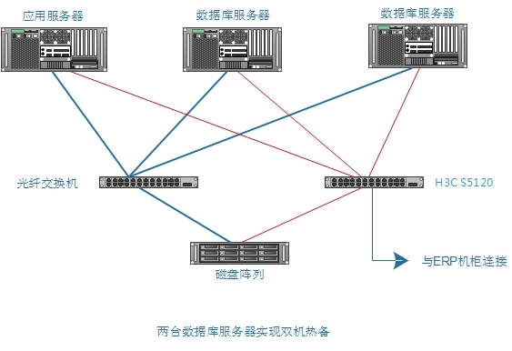

附件二、硬件配置要求

序号 | 招标设备名称 | 招标设备品牌要求 | 招标设备配置要求 | 招标数量 | 单位
1 | 服务器 | 联想或IBM | 19英寸工业标准2U机架式服务器。  2颗Intel Xeon E5-2650 v2（8核/2.6GHz/20M缓存）128GB R-ECC DDR3-1600内存,可扩展20个内存插槽；2块300GB 15000rpm热插拔2.5英寸SAS硬盘，可扩展至16块；配置独立SAS RAID卡，1G缓存，支持RAID0/1/10/5/6；电池保护;3端口10/100/1000M自适应以太网卡;支持5+1冗余热插拔系统风扇;配置1块8Gb单口HBA卡；DVD-RW光盘驱动器；800W 1+1热插拔冗余电源；服务器三年7X24服务。 | 3 | 台
2 | SAN交换机 | 国际一线品牌 | 24口,激活8个端口可用并配置8个8Gb短波SFP;单电源.含管理工具软件,可选配E-Port软件授权开通级联扩展;3年保修 | 1 | 台
3 | 存储 | 国际一线品牌 | 全冗余模块化体系结构、双冗余控制器, 16GB缓存; 8个8Gb/s FC主机连接端口, 4个全双工6Gb/s ×4 Wide SAS磁盘扩展端口;配置15块600GB 15K 6Gb SAS硬盘，系统最大可支持125颗硬盘;含统一管理软件；冗余电源, 冗余风扇, 含电源线, 含SFP, 含FC线缆;含首次安装服务, 标准保修服务(3年保修3年上门). | 1 | 台
4 | 交换机 | H3C S5120-28P-SI | 24个10/100/1000Base-T以太网端口，4个1000Base-X SFP千兆以太网端口,适合做千兆接入交换机，支持Winet，支持三层静态路由 | 1 | 台
5 | 光纤模块 | H3C多模SFP模块 | 多模SFP模块，千兆位以太网SFP | 2 | 件

附件三、投标表格要求

序号 | 投标设备名称 | 投标品牌  和详细规格型号 | 差异说明 | 投标  数量 | 单位 | 投标单价 | 投标  金额 | 备注
1 | 服务器 |  |  | 3 | 台
2 | SAN交换机 |  |  | 1 | 台
3 | 存储 |  |  | 1 | 台
4 | 交换机 |  |  | 1 | 台
5 | 光纤模块 |  |  | 2 | 件
6 | 合计

